Aswoensdag is het begin van de vasten, maar tegelijk het begin van veertig dagen opgaan naar Pasen. Vanuit het stof en de uitgestrooide as zoeken we hunkerend en verlangend naar iets van het Licht van de Verrijzenis.

Asdag

Jaarlijks besef

breekbaar te zijn en aarde,

gewichtloosheid

van oogmerk en belofte

en wat ik met gescherpte vingeren

vergaarde.

In een voorlopig lichaam woon ik

loop zienderogen schade op

zinnend nochtans op kentering

en waarde.

Ik werk terloops aan een nalatenschap

sta in de avond hemelhoog te denken

en elke dag onteigent mij

van wat ik spaarde.

Herinnering aan wat de liefde was

aan opstand, aan het zout van het verdriet

maar heiligend de zekerheid

eeuwig te zijn en aarde.

Jan Veulemans

‘Je bent stof en tot stof keer je terug’, zegt de voorganger wanneer hij de as strooit op ons hoofd. ‘Bedenk, mens, hoe kwetsbaar je bent’. Toen ik een kind was, vond ik het behoorlijk deprimerend, zo’n viering op Aswoensdag. Vandaag weet ik beter.

Mens en samenleving zijn niet maakbaar. Het was en is de grote illusie van onze tijd. Maar de stofwolk van nine-eleven is ondertussen al lang opgetrokken bij Ground Zero in New York, het puin is geruimd – maar de slachtoffers blijven in de as geborgen. Op veel andere plaatsen – in de vuile oorlog in Syrië en op zoveel plaatsen waar dag na dag terreuraanslagen worden gepleegd, zal het stof allicht nog lang blijven opwaaien. ‘Zegen hen die door stof en as zijn aangeraakt’, bidt de voorganger op Aswoensdag. ‘Begeleid hen met uw genade’…’

De bijbels-christelijke traditie heeft weet van de kwetsbaarheid van de mens. Dat hoeft geen doemdenken te zijn dat mensen klein en angstig houdt. Dit is gewoon realisme, dat ons telkens opnieuw met de voeten op de grond zet. Het solidariseert ons ook met al die mensen waar ook ter wereld die op hun grenzen stoten of slachtoffer worden van zinloos geweld, en dreigen ten onder te gaan in de vergetelheid. Zo’n asviering kan ons verzoenen met de eindigheid van ons bestaan. Ze relativeert in elk geval heel grondig onze persoonlijke ambities van vooruitgang en ongeremde groei.

Natuurlijk klinkt dat haast onverdraaglijk in de oren van de moderne mens die ik zelf ook ben. Tegelijkertijd biedt de liturgie van Aswoensdag een geweldig perspectief. De eerste lezing van die dag uit de profeet Joël spreekt van ‘een barmhartige en genadige God’, geduldig, toegevend, vol van liefde en trouw’. ‘Wie weet’, zegt Joël, ‘zal deze God omkeren en krijgt Hij spijt’, en laat dan zegen achter zich…’ (Joël 2, 12-14)

Dat vind ik zo mooi in de Schrift. Die genade en die zegen van God worden niet voorgesteld als een massieve zekerheid, te nemen of te laten. Dit is zoekend en tastend geloof: ‘Wie weet?’ het initiatief ligt bij God, niet bij ons. Wie zoekt wie? De mens zoekt in zijn vertwijfeling naar God, maar ontdekt gaandeweg dat God al langer naar hem of haar op zoek was.

Ons lukt het trouwens niet zo best om mens te worden zoals God het heeft bedoeld. Om stof en as te zijn, én toch daar telkens weer boven uit te stijgen en uit de as te verrijzen. Daarom heeft God het ons zelf voorgedaan. Hij is mens geworden in Jezus, een mens van vlees en bloed, gevormd uit sof en as zoals wij. Maar tegelijk een goddelijke mens, een broer, een vriend, een lorgenoot. Een mens om van te houden. Daarom vertrouwen wij ons veeleer aan Hem toe dan aan onszelf.

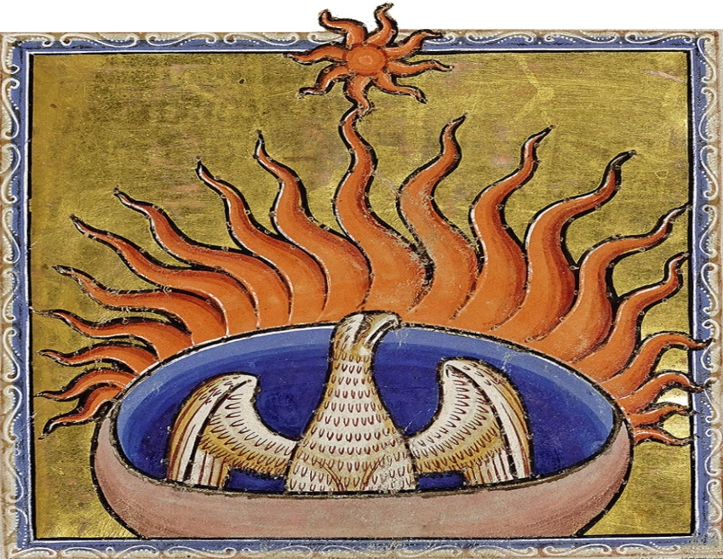

Misschien kent iemand nog het verhaal over de ‘Vogel Feniks’ uit de Griekse mythologie?

De Feniks is een vogel, die leeft in de fantasie van de mensen.

Nergens anders kom je hem tegen.

Feniks betekent: rood van brandend licht.

De Feniks is dan ook de mooiste vogel van het paradijs.

Het avondlicht brandt in zijn vleugels, maar ook het ochtendlicht.

Het geeft hem de glans van een schilderij van Rembrandt.

De hals is zacht, parelgrijs.

De kop is kobaltblauw.

De Feniks is de schepping op haar mooist.

Maar alle schoonheid, alle uiterlijkheid is betrekkelijk.  
en ook dat laat de vogel Feniks zien.

Om de vijf eeuwen, zo zegt het oude verhaal,

verbrandt deze prachtige vogel

in het hoge licht van de zon,

Op een nest van geurige bladeren en kruiden.

Dan is het gedaan met zijn bestaan.

Maar, - uit zijn eigen as verrijst de vogel weer,

verjongd en nieuw

om weer een leven van vijf eeuwen te beginnen.

Sterfelijkheid en onsterfelijkheid gaan samen in de Feniks.

Het is sterven om op-nieuw te leven.

En de as, het laatste dat overblijft van een levend wezen,

Is teken van vernietiging én van opstanding.

Gedenk, mens, dat je van stof bent, en tot stof zult wederkeren…

De Feniks is er een voorbeeld van.

Maar intussen verrijst achter het silhouet van deze vogel

de droom van een nieuwe hemel en een nieuwe aarde,

waar geen dood meer is en geen definitieve ondergang zal zijn.

Als een feniks verrijst de mens uit zijn eigen as.

Die droom wordt met Pasen – na veertig dagen vastentijd –

telkens weer in de Kerk gedroomd.

En Jezus van Nazareth is daarvan het grote voorbeeld,

de Primus inter pares.

Gekruisigd, gestorven, begraven, verrezen op de derde dag

volgens de Schriften.

De grote Vogel Feniks, vernietigd, vernederd én verheven.

Van as tot eeuwig licht,

van dode stof tot een gevleugeld leven…

Voor christenen is de horizon van de veertigdagentijd een wonderlijk feest: Pasen. Die dag staat in het teken van een belofte dat het leven sterker is dan alles wat ons naar beneden haalt. En ultiem sterker dan de dood.

Dat wonder heeft niet één maar wel twee dimensies. De ene dimensie is die van het geschenk (de genade, om nog een mooi oud woord te gebruiken). De andere dimensie is die van de eigen, menselijke opdracht om het wonder mogelijk te maken. Het volstaat niet om een beetje te zitten wachten op een wonder dat ons toevalt, met dezelfde zekerheid als de wetenschap dat de lente volgt op de winter. Nee, we moeten zelf de handen uit de mouwen steken.

[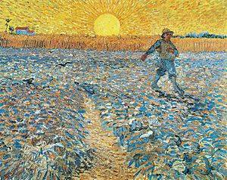](https://www.facebook.com/photo.php?fbid=1163505083751913&set=a.185693561533075.25736.100002772987194&type=3)·

[Steven Vanackere](https://www.facebook.com/steven.vanackere?hc_ref=ARThjZ5XNu1f6vUURIpzafxTObGjxuHHgBhYaUoqMobRjxhC6C0xg_PBg7zRWPzdwkI&fref=nf)

Een psalm voor Aswoensdag

Wie zou er nog aan doen? Aan Aswoensdag? Een handvol oudere mensen, uit kracht van de gewoonte? Of toch ook een groeiende groep van mensen die er "terug" aan doen?

De veertigdagentijd die vandaag begint (voor wie daarmee bezig is) staat best niet in het teken van Zonder, zoals de overal opduikende dagen-zonder, maar wel in het teken van Met. Deze tijd moet ons uitnodigen om voor onszelf te beschrijven welk leven we de moeite waard vinden, en welke kwaliteiten we in dat leven van onszelf zouden willen aantreffen. Een leven met mededogen bijvoorbeeld. Een leven met aandacht. Een leven met rustige verbondenheid. Een leven met de moed van onze overtuiging. Een leven dat het 'ik' niet voortdurend centraal stelt maar dat ook voor anderen weldadig is. Brutaal uitgedrukt: hoe zouden we willen dat we herinnerd worden als we er niet meer zullen zijn?

Daarover nadenken is altijd confronterend. Altijd.  
Het dwingt te denken aan "het goede dat ik wil, maar dat ik niet doe" (Romeinen 7:19). Het gebrek aan mildheid, de achteloosheid, de onrust, de lafheid en de ikzucht, ... dat is echt niet zomaar een probleem "van de anderen". We zijn allemaal mensen. We vergeven onszelf (gelukkig misschien) heel veel, maar het kan geen kwaad om eens te proberen om met een paar slechte gewoonten te breken. Sommigen zullen het nooit kunnen, sommigen krijgen een ommekeer voor elkaar. Maar daar heb je meestal minstens een dag of veertig voor nodig.

Voor christenen is de horizon van de veertigdagentijd een wonderlijk feest: Pasen. Die dag staat in het teken van een belofte dat het leven sterker is dan alles wat ons naar beneden haalt. En ultiem sterker dan de dood.

Dat wonder heeft niet één maar wel twee dimensies. De ene dimensie is die van het geschenk (de genade, om nog een mooi oud woord te gebruiken). De andere dimensie is die van de eigen, menselijke opdracht om het wonder mogelijk te maken. Het volstaat niet om een beetje te zitten wachten op een wonder dat ons toevalt, met dezelfde zekerheid als de wetenschap dat de lente volgt op de winter. Nee, we moeten zelf de handen uit de mouwen steken.

De psalm die ik hieronder afdruk, drukt dat goed uit voor mij. We mogen vertrouwen dat het leven nog geweldige dingen (wonderen) voor ons in petto heeft. Maar we moeten wel zelf nog zaaien. Dat we de zaaizak om de schouder leggen, is ons deel van het werk. Dat er daarbij tranen te pas kunnen komen, dat is niet zo erg. Als we maar opstaan, vertrekken (niet 'trunten', zou je kunnen zeggen ) en ons leven zelf op een beter spoor trachten te zetten.

Een goede Aswoensdag gewenst!

*Psalm 126*  
Toen de Heer het tij voor Sion liet keren,  
was dat voor ons als een droom.   
Onze mond bleef lachen,   
onze keel bleef zingen.   
En de volken erkenden:   
“De Heer verricht wonderen voor hen.”   
Ja, wonderen verrichtte de Heer voor ons;   
wij waren buiten onszelf van blijdschap.  
Laat het tij voor ons keren, Heer.  
een waterloop in de woestijn gaat weer stromen.   
Wie in tranen zaait,   
zal blij zingend de oogst binnenhalen.  
Wie in tranen op weg gaat, de zaaizak om de schouder,   
zal blij zingend naar huis teruggaan met schoven op zijn rug.

De asoplegging gebeurt door het aanraken van het voorhoofd, zoals bij een zalving, vooral die van de ziekenzalving. ‘denk er aan dat je stof bent…’ Dit wijst niet enkele op het einde van ons leven, maar eigenlijk wordt het ook uitgesproken als een zegen. Zo van: ‘God weet van de uren waarop je jezelf leeg en mislukt voelt, als een door de regen uitgeholde steen. Van de uren dat je je kunt voelen als een stuk aarde, prijsgegeven aan wind en water, hitte en vrieskou.’ Toch wil ik je als voorganger in naam van God zeggen, dat je nooit alleen zult zijn in je moeheid of helemaal onbeschut in je eenzaamheid. Nooit helemaal verlaten in het gevoel leeg te zijn. God is altijd aanwezig – ook in de leegte van je bestaan. Zijn Naam is immers: ‘Ik zal er zijn’…

En in die leegte en dat stof zijn, niets en niemendal zijn, klinken de woorden uit psalm 103 als een belofte: ‘Zoals een vader zich over zijn kinderen ontfermt, zo ontfermt de Heer zich over wie Hem wil vrezen. Hij kent onze aard en weet dat wij stof zijn. Want de mens – als gras zijn zijn dagen, hij is als een bloem die bloeit op het veld en verdwijnt zodra de wind ze verzengt; de plek waar ze stond kent haar niet meer. Maar de goedheid des Heren, zij blijft: zij is eeuwig met wie Hem vrezen…’ (psalm 103, 13-17).

Meer nog dan bij een begrafenis op het kerkhof, is crematie en uitstrooiing een illustratie van onze eindigheid. Wat blijft er uiteindelijk over van een mens? Twee handen vol grijsgrauwe as, neergeslagen op de natte aarde, prijsgegeven aan de wind of opgesloten in een urne.

Op Aswoensdag houdt de Kerk ons vanouds dat beeld even voor ogen: mens, gereduceerd tot loutere materie, zonder levenswarmte, zonder glimlach of gezicht. Ziel is er uit – en wat stof der aarde is alles wat er overschiet…

Vanuit dit besef wordt het geloof in God letterlijk een kwestie van leven en dood. Wij zijn eindig, wij begaan fouten, wij mislukken, soms over de hele lijn, wij schieten te kort en gaan dood. We branden op of vergaan in de aarde. Een klein hoopje leven, een o zo korte cyclus van bestaan, een kleine mislukte poging om ondanks alles een goed mens te worden.

Het unieke in het christendom is dat zo’n eindigende, falende mens kostbaar is in Gods ogen. Zulke mensen van stof en as zijn de materie waarmee God zijn droom verwezenlijkt. De gekwetste, lijdende Man van Nazareth hangend aan een kruis is er de sprekende illustratie van. En toch… in m krijgt al ons menselijk lukken en mislukken een eeuwige bestemming – zo belijden wij met Pasen.

We staren ons tegenwoordig blind op onze kwetsbaarheid en eindigheid. We voelen ons gevangen binnen zo'n beperkte levensduur. We lijden onder onze tekorten en botsen voortdurend op onze grenzen. Het wordt hopeloos in onze ogen, en we vergeten dat juist door die tekorten Gods licht kan doorbreken. Ook pijn en lijden, bloed, zweet en tranen zijn stapstenen naar de uiteindelijke voltooiing.

De as wordt op Aswoensdag op ons hoofs gestrooid of op ons voorhoofd getekend in de vorm van een kruisje. Een plus-teken, hoe dan ook… ‘Plus est en vous’, zegt God daartmee zonder woorden…’ Ja, je bent stof en as – maar tegelijk ben je zoveel mèèr… Je bent een bezield mens. Beeld en gelijkenis van God zelf.

Dat kruisje en stille herinnering aan de Zoon des Mensen die onze eindigheid heeft doorleefd en onze finale mislukking aan den lijve heeft ondervonden. Zij kwetsuren, met al de vernederingen en de pijn die er mee gepaard gingen, werden littekens. Ze bleven duidelijk zichtbaar, maar werden tegelijk tekenen van genezing en herstel. Dood werd omgevormd tot nieuw leven.

De man van Nazareth wijst ons de weg uit de impasse van onze eindigheid. Als onze weerbarstigheid, onze onmacht opgenomen wordt in een persoonlijk omgaan met God. Als we ‘Vader’ durven zeggen zoals Jezus, en Hem de as van ons leven durven laten zien: ‘Kijk, vader, ’t is al wat er overschiet. Kunt Gij daar iets mee doen?’

Dan wordt die as ineens zo kostbaar; dan wordt ons korte en kwetsbare bestaan toch nog materie waar God eeuwigheid van maakt…

[Ash, Ash Wednesday, and Wednesday: 1
 "He's a bit of a perfectionist..."
 PixMeme.com
Ash Wednesday Perfection](https://facebook.com/1711243115763981/posts/2402386249982994)